SHK Essen 2022: Stiebel Eltron präsentiert vorkonfigurierte Wärmepumpen-Systemlösungen

Mehrstufiges Partnerprogramm als weiterer Schwerpunkt
Holzminden, 26. Juli 2022 – Stiebel Eltron stellt auf der SHK Essen 2022 (06. bis 09. September 2022, Halle 3, Stand 3A22) unter anderem vorkonfigurierte Systemlösungen für Luft-Wasser- und Sole-Wasser-Wärmepumpen vor. Die standardisierten Sets sind für rund 80 Prozent aller Anwendungsfälle in Neubau und Bestand geeignet und lassen sich durch einen hohen Vormontagegrad und wiederkehrende Anlagenkonzepte besonders unkompliziert und zeiteffizient einbauen. Angebotserstellung, Konzeption und Montage werden somit entscheidend erleichtert, sodass Fachhandwerker auch ein hohes Projektaufkommen schnell und sicher bewältigen können.

Im Bereich Neubau-Installationen präsentiert der Wärmetechnik-Spezialist gleich mehrere Kompaktlösungen: Gezeigt werden eine Erdwärmepumpe mit integriertem Warmwasserspeicher, ein Set aus Luftwärmepumpe und separatem Integralspeicher (Brauchwasser- plus Pufferspeicher) sowie ein Highend-Integralgerät mit eingebauter Luftwärmepumpe und Lüftungsanlage. Für die unkomplizierte Luft- bzw. Erdwärmepumpeninstallation im Bestand wird zudem jeweils eine Kombination aus Wärmepumpe und kompaktem Integralspeicher vorgestellt. Alle Sets beinhalten ausschließlich Monoblock-Wärmepumpen, was den Installationsaufwand reduziert und die jährliche Dichtigkeitsprüfung erspart. Neben den vorkonfigurierten Sets zeigt Stiebel Eltron auch sein Lösungsportfolio in den Bereichen Warmwasserbereitung und Lüftung: Präsentiert werden sowohl Durchlauferhitzer, Wandspeicher und Kleinspeicher als auch zentrale sowie dezentrale Lüftungsgeräte für den Einsatz in Wohnungen und kleinen Gewerbeobjekten.

Mit dreistufigem Partnerprogramm in zwölf Monaten zum Wärmepumpenprofi
Darüber hinaus haben Interessenten am Messestand die Gelegenheit, sich ausführlich über das Stiebel Eltron-Partnerprogramm zu informieren. Durch die vielfältigen Schulungsmaßnahmen und Serviceleistungen des dreistufigen Programms können sich Fachhandwerker in nur zwölf Monaten zum Wärmepumpenprofi qualifizieren: Wärmepumpen-Starter (Stufe 1) erhalten Unterstützung bei Auswahl und Realisierung ihrer Erstanlage und absolvieren den Wärmepumpen-Führerschein, um Fachpartner (Stufe 2) zu werden. Sie werden dann zusätzlich in die Online-Fachpartnersuche aufgenommen und können beim Wärmepumpen-Angebotsservice Kalkulationsdaten für Endkunden ihres Einzugsgebietes hinterlegen. Sie profitieren außerdem von einer Punktevergütung je registrierter Anlage und erhalten Zugriff auf exklusive Tools und Apps. Premium-Fachpartner (Stufe 3) können darüber hinaus nach entsprechender Schulung die Inbetriebnahme, Reparatur und Wartung von Wärmepumpen-Systemen durchführen und ihren Kunden eine Garantieverlängerung auf fünf Jahre aussprechen.

Nähere Informationen zum Stiebel Eltron Produkt- und Lösungsportfolio finden Interessenten auch online unter: www.stiebel-eltron.de

Bild 1:
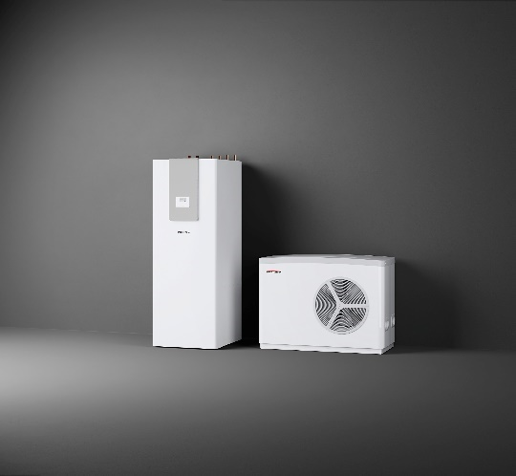 |  | Bildunterschrift: Das WPL 25 AC compact duo Set, bestehend aus der außen aufgestellten Luft-Wasser-Wärmepumpe WPL 25 AC und dem Integralspeicher HSBC 300 cool, eignet sich aufgrund der hohen Heizleistung insbesondere für den Einsatz in Altbauten. ©Stiebel Eltron

Bild 2
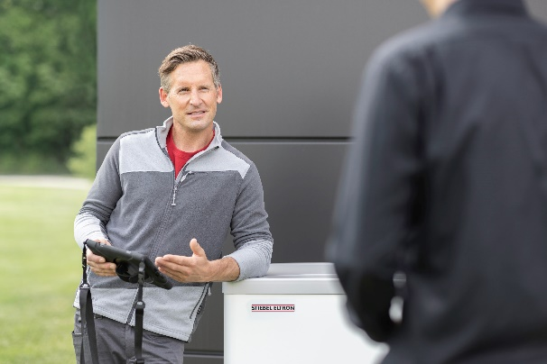 |  | Bildunterschrift: In kürzester Zeit zum Wärmepumpen-Profi mit dem Stiebel Eltron-Partnerprogramm. ©Stiebel Eltron

Bild 3
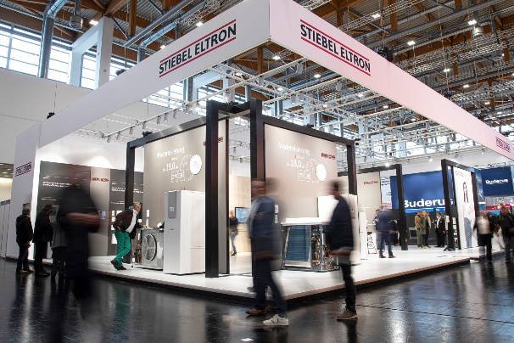 |  | Bildunterschrift: Besucher können sich am Messestand unter anderem über vorkonfigurierte Systemlösungen für Luft-Wasser- und Sole-Wasser-Wärmepumpen informieren. ©Stiebel Eltron

Bei Bedarf kontaktieren Sie bitte folgende Ansprechpartner
Ansprechpartner Wirtschaftspresse:  econNEWSnetwork  Carsten Heer  Tel.: +49 (0) 40 822 44 284  redaktion@econ-news.de | Ansprechpartner Fachpresse:  riba:businesstalk  Michael Beyrau  Tel.: +49 (0) 261-963 757-27  mbeyrau@riba.eu  Julia Klingauf  Tel.: +49 (0) 261-963 757-187  jklingauf@riba.eu | Ansprechpartner STIEBEL ELTRON:  Henning Schulz  Leiter Unternehmenskommunikation  Tel.: +49 (0) 55 31 / 70 29 56 85  henning.schulz@stiebel-eltron.de

